系 列 推 荐
《特里克西·皮克尔：艺术复仇者》系列（2册）
Trixie Pickle Art Avenger Series (2 books)
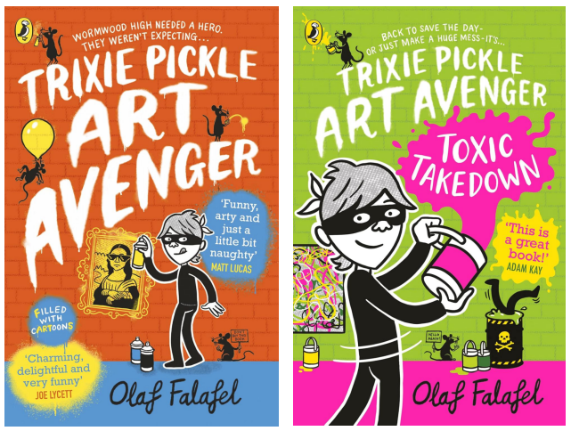
【系列亮点】
校园版“班克西”主角：将匿名街头艺术家的社会批判精神与校园反霸凌主题结合，创造出一个用艺术创作作为反抗武器的独特儿童英雄形象。
艺术史的名画知识与幽默解构艺术：将艺术史知识自然融入冒险故事。内文包含对梵高、科内利斯·帕卡、草间弥生等艺术家及作品的搞笑且“无礼”的童趣解读。
作者奥拉夫·法拉法尔是作家、插画家以及单口喜剧演员，创作并表演过多场喜剧秀，曾获得“爱丁堡艺穗节最搞笑笑话奖”，作品风格充满细节与幽默感。
非常适合Konnie Huq、Sam Copeland、莉兹·皮琼(Liz Pichon) 等作者作品的爱好者阅读。
本系列获得Matt Lucas、Joe Lycett、Adam Kay等英国喜剧演员、作家联袂推荐。

媒体评论：

“有趣、艺术性强、还有一点点调皮，艺术复仇者太棒了！”——Matt Lucas

“非常搞笑……我学到了大量艺术知识，而且笑个不停。”——Joe Lycett

“这是一本伟大的书！好笑、迷人、原创、偷偷地很有教育意义。”——Adam Kay

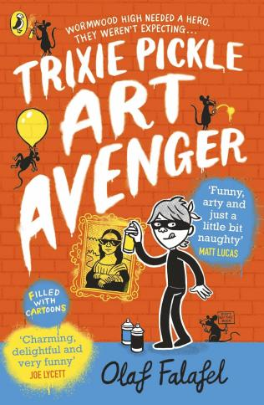
中文书名：《特里克西·皮克尔：艺术复仇者》（1）
英文书名：Trixie Pickle Art Avenger: 1
作 者：Olaf Falafel
出 版 社：PRH UK
代理公司：PRH UK/ANA
页 数：272页
出版时间：2022年7月
代理地区：中国大陆、台湾
审读资料：电子稿
类 型：桥梁书

内容简介：

这是一部令人捧腹大笑的插图冒险作品，主角特里克西·皮克尔是学校里的“班克西”（国际匿名艺术家的代称，以其街头涂鸦、社会讽刺模板艺术闻名）。

特里克西热爱艺术、憎恨校园霸凌——于是她决定成为“艺术复仇者”，通过艺术来伸张正义，惩治霸凌者。

她借用毕加索、波洛克、奥菲利(Chris Ofili) 的艺术手法，来给霸凌者一个教训、逃离无聊课堂、帮助需要帮助的人——就像一个艺术版的罗宾汉。

内页插图：

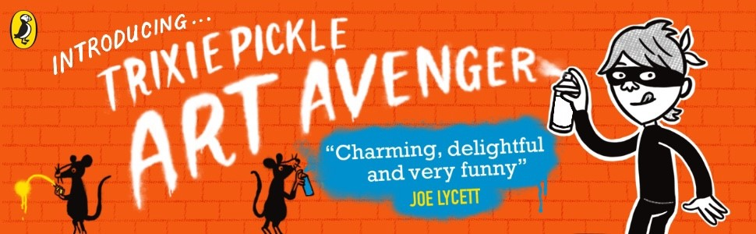
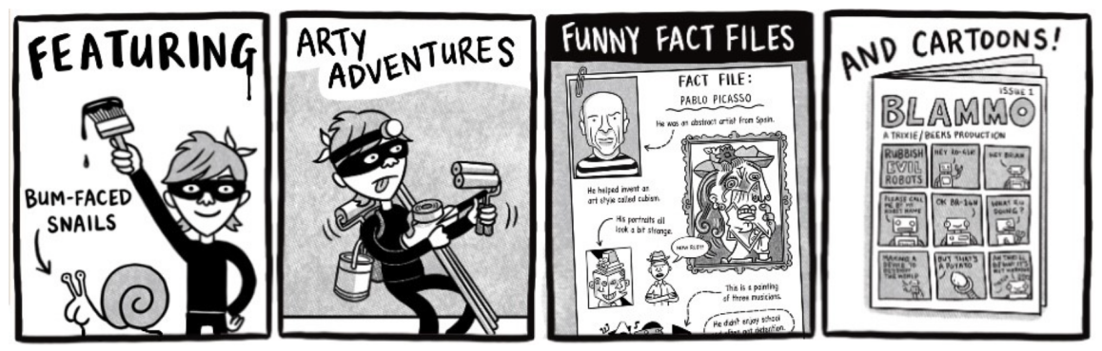
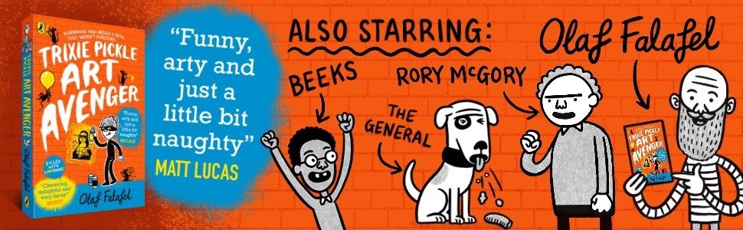

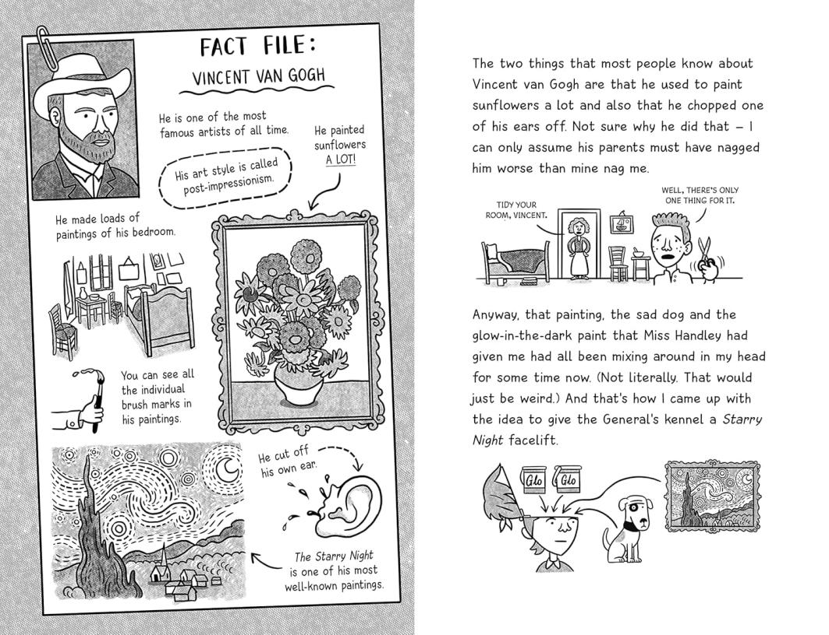
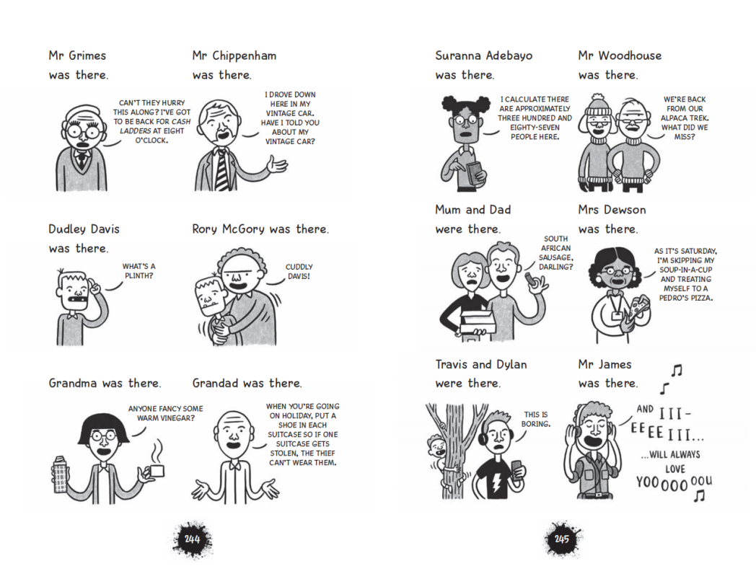
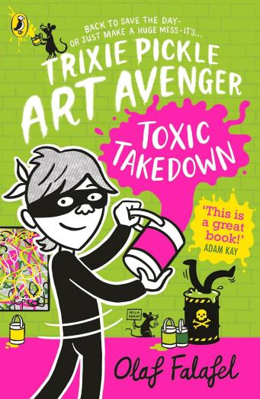
中文书名：《特里克西·皮克尔：艺术复仇者之毒性清算》（2）
英文书名：Trixie Pickle Art Avenger: Toxic Takedown: 2
作 者：Olaf Falafel
出 版 社：PRH UK
代理公司：PRH UK/ANA
页 数：288页
出版时间：2023年5月
代理地区：中国大陆、台湾
审读资料：电子稿
类 型：桥梁书

内容简介：

一种奇怪的病毒正在伍德虫镇(Wormwood Town) 蔓延，人们都在怀疑——是不是水出了问题？“艺术复仇者”特里克西·皮克尔决定运用艺术的力量展开调查——她能查清小镇水库背后的神秘真相吗？

她面临着一连串麻烦——在学校无聊到能让人睡着的“金钱周”课程、和她最好的朋友比克斯(Beeks) 一起创作漫画、还要想办法对付学校里的坏女孩团体。

但在波提切利(Botticelli)、达米恩·赫斯特(Damien Hirst)和卡欣德·怀利(Kehinde Wiley)等艺术家的启发下，艺术复仇者一定能赢得胜利。

全书由奥拉夫绘制了大量插图，并附带关于现实艺术家——包括草间弥生(Yayoi Kusama)、葛饰北斋(Hokusai)——幽默不羁又充满知识的艺术档案。

内页插图：
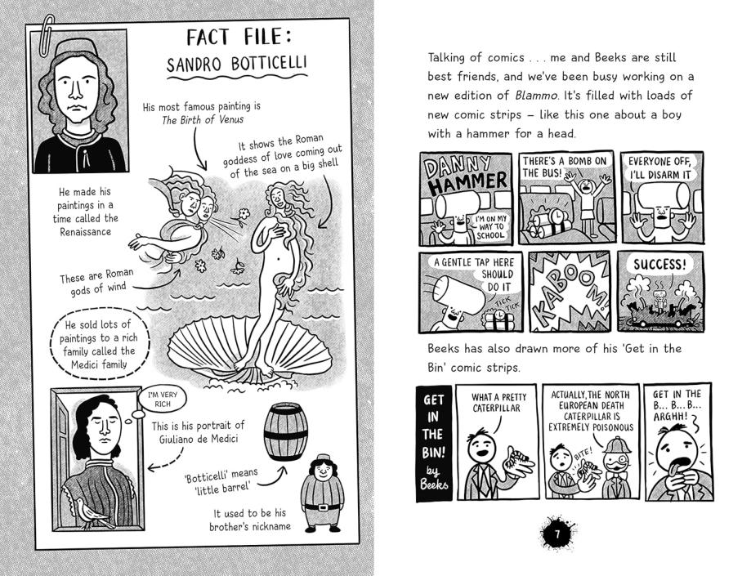
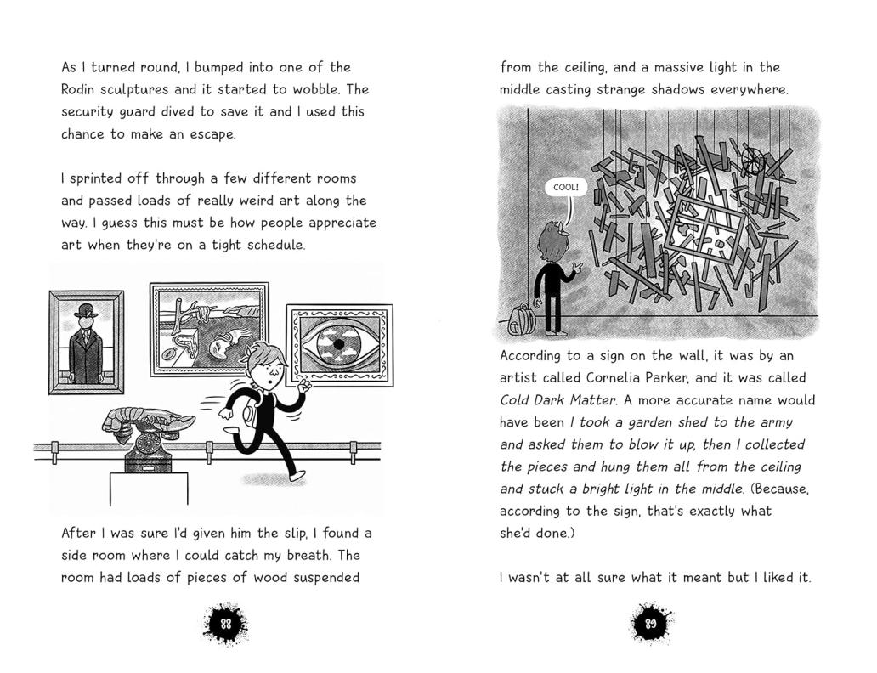

作者简介：


奥拉夫·法拉法尔(Olaf Falafel) 是一位作家、插画家、父亲以及单口喜剧演员，曾获得“爱丁堡艺穗节最搞笑笑话奖”(Funniest Joke of The Edinburgh Fringe)。他创作并表演过多场喜剧秀，包括：《奥拉夫·法拉法尔与真相之芝士》(Olaf Falafel and The Cheese Of Truth)、《笨蛋里没有字母i》(There's no i in idiot)、《期待意想不到的豪猪》(Expect The Unexporcupine)，以及在爱丁堡艺穗节售罄演出的家庭友好节目《超级愚蠢秀》(Super Stupid Show)。

除了舞台表演，他还为儿童创作插图与图书，包括：《老麦克唐纳听到一声噗》(Old MacDonald Heard A Parp) 、《水滴鱼》(Blobfish) 、《特里克西·皮克尔：艺术复仇者》系列(Trixie Pickle Art Avenger) 。

他运营一个YouTube艺术俱乐部，教授孩子如何绘画、以及如何模仿著名艺术家作品，并为The Week Junior 杂志撰写儿童艺术专栏。他也频繁到访学校活动。在《为人类抢来的一根大葱》(One Giant Leek for Mankind) 出版后，奥拉夫在100天访问了100所学校，以自己的“荒诞幽默模式”现场与学生互动。

请将反馈信息发至：版权负责人
Email：Rights@nurnberg.com.cn
安德鲁·纳伯格联合国际有限公司北京代表处
北京市海淀区中关村大街甲59号中国人民大学文化大厦1705室, 邮编：100872
电话：010-82504106, 传真：010-82504200
公司网址：http://www.nurnberg.com.cn
书目下载：http://www.nurnberg.com.cn/booklist_zh/list.aspx
书讯浏览：http://www.nurnberg.com.cn/book/book.aspx
视频推荐：http://www.nurnberg.com.cn/video/video.aspx
豆瓣小站：http://site.douban.com/110577/
新浪微博：安德鲁纳伯格公司的微博_微博 (weibo.com)
微信订阅号：安德鲁纳伯格联合国际北京代表处

